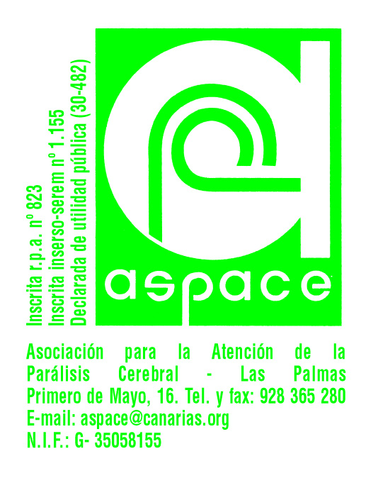
ADMINISTRACIÓN CONCEDENTE | PROYECTO | OBJETO | BENEFICIARIOS | IMPORTE
Convenio entre el IAS y Aspace para la prestación de servicios a personas en situación de Dependencia | Centro Ocupacional | Prestación de servicio de Centro Ocupacional | 6 personas con discapacidad intelectual | 43.436,88 €  *Importes cobrados a 31/12/2021
Convenio entre el IAS y Aspace para la prestación de servicios a personas en situación de Dependencia | Centro de Día | Prestación de servicio de Centro de Día (NTP) | 6 personas con discapacidad  intelectual y/o física | 65.718,54 €  *Importes cobrados a 31/12/2021

